**短线交易交易笔记本**

Date：

|  |  |  |  |  |  |
| --- | --- | --- | --- | --- | --- |
| **标的** | **方向** | **支撑位** | **压力位** | **买卖理由** | **Tips** |
| 空仓 |  |  |  |  |  |
|  |  |  |  |  |  |

|  |  |  |  |  |  |  |  |
| --- | --- | --- | --- | --- | --- | --- | --- |
| **日内** | **交易笔数** | **盈利交易数** | **亏损交易数** | **成功/失败比率** | **平均获利** | **平均亏损** | **总计** |
| **星期一** | 0 | 0 | 0 | 0 | 0 | 0 | 0 |
| **星期二** | 0 | 0 | 0 | 0 | 0 | 0 | 0 |
| **星期三** | 0 | 0 | 0 | 0 | 0 | 0 | 0 |
| **星期四** | 0 | 0 | 0 | 0 | 0 | 0 | 0 |
| **星期五** | 0 | 0 | 0 | 0 | 0 | 0 | 0 |
| **总计** | 0 | 0 | 0 | 0 | 0 | 0 | 0 |
|  |  |  |  |  |  |  |  |

**今日回顾：**

大盘：

30分钟k线C1-5走出来了，创了新低。个股出现普跌，而且化工板块跌幅较大。

建新股份、沙隆达、金禾实业、雅云股份跌停。水泥版块：华新水泥闪崩。

目前只有短线超跌抢反弹的超短交易性机会，参与价值很低，容易被套。

持币观望为主。

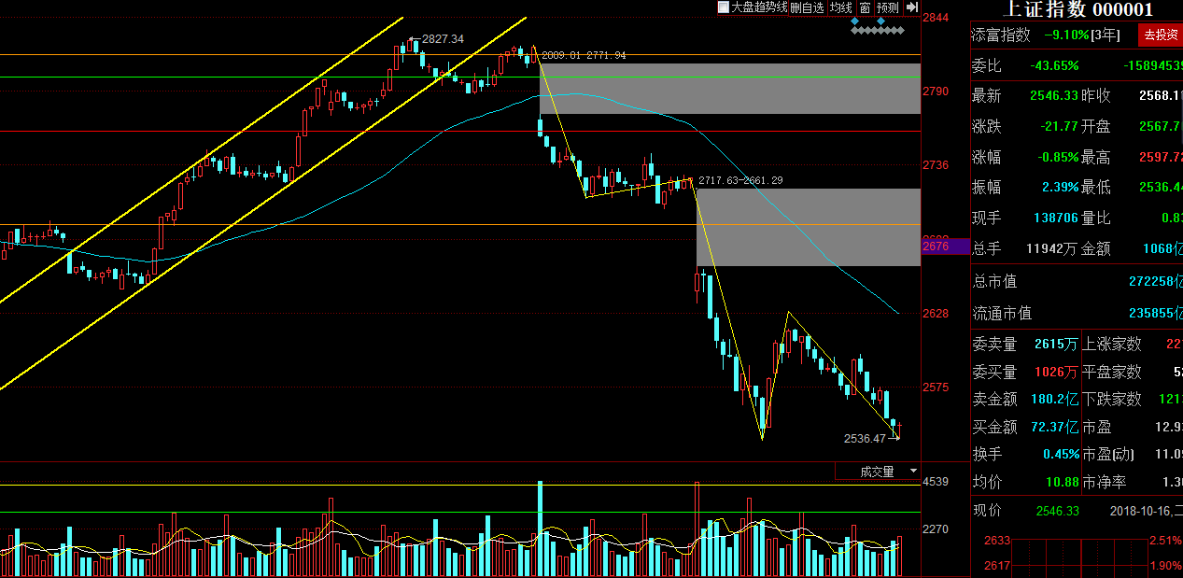

【宏观要闻】

央行公告：银行间债券市场推出三方回购交易

为促进银行间债券市场平稳健康发展，强化货币市场风险防控，助力打赢防范化解重大风险攻坚战，中国人民银行日前发布了公告，在银行间债券市场正式推出三方回购交易。银行间债券市场三方回购交易的推出，有利于市场参与者更加便利地开展回购业务，降低结算失败等风险，也有利于保证回购交易存续期间风险敞口得到有效覆盖，提升风险防控能力。当前，银行间市场债券登记托管结算机构可作为第三方机构提供三方回购服务，未来具备相应能力的大型银行也可提供三方回购服务。

证监会：拟决定对长生生物处以60万元罚款的顶格处罚

证监会：严惩长生生物信披违法案。证监会拟决定对长生生物处以60万元罚款的顶格处罚，拟对其直接负责的主管人员高俊芳等4名当事人给予警告，并分别处以30万元的顶格处罚，同时采取终身市场禁入措施。

国务院印发中国(海南)自由贸易试验区总体方案

国务院发布关于同意设立中国(海南)自由贸易试验区的批复。试验区以发展旅游业、现代服务业、高新技术产业为主导，科学安排海南岛产业布局。大幅放宽外资市场准入。对外资全面实行准入前国民待遇加负面清单管理制度。深化现代农业、高新技术产业、现代服务业对外开放，在种业、医疗、教育、旅游、电信、互联网、文化、金融、航空、海洋经济、新能源汽车制造等重点领域加大开放力度。取消蔬菜新品种选育和种子生产外资股比限制。推动现代服务业集聚发展。依托博鳌乐城国际医疗旅游先行区，大力发展国际医疗旅游和高端医疗服务，对先行区范围内确需进口的、关税税率较高的部分医疗器械研究适当降低关税。支持开展干细胞临床前沿医疗技术研究项目。依托现有医药产业基础，探索开展重大新药创制国家科技重大专项成果转移转化试点。

【资讯快报】

上周新增投资者数为25.30万 前值为20.09万

发改委印发《关于对严重危害正常医疗秩序的失信行为责任人实施联合惩戒合作备忘录》

信托管理企业ABS受理 或打破券商、基金子公司铁饭碗

住建部等部门印发《推行政府购买公租房运营管理服务试点方案的通知》

百度“海淀城市大脑”落地西北旺镇，打造首都最聪明科技新区

22家机构今日领取职业年金投管人标书 职业年金入市渐近

中基协：9月份私募基金规模达12.8万亿元

强生出租成立共享出行公司，传统出租车公司杀入共享出行蓝海

长春长生公司被处罚没款91亿元

融创将全部接盘万达文旅，王健林变现退出

海南自贸区方案未提“赛马”，当地官员称为阻止民众一窝蜂盲目投资

财新：上证50(699016)早盘急拉 疑似国家队进场

不止深圳 广东顺德酝酿支持本地上市公司方案

【利好公告】

云南城投(600239)：三季报预增161%

中国石化(600028)：三季报预增54.7%到56.6%

**明日计划：**

10-08日关注股票

~~强生控股(-2.05%)~~、新疆浩源(+10.00%)、佩蒂股份(-0.24%)、~~益丰药房（-0.24%）~~

10-10日关注股票

~~德新交运（-8.13%）、宝德股份（-9.04%）、贵州燃气（+0.30%）、川恒股份（-2.39%）、西部牧业（-10.00%）、卫信康（-9.61%）、西藏天路（+6.73%）~~

10-11日关注股票

~~今飞凯达(-1.22%)、西藏发展(+8.73%)、江龙船艇(+9.99%)、千山药机(-6.85%)、金牛化工(-3.34%)、锋龙股份(+1.13%)~~

10-12日关注股票

~~紫光国微（-7.15%）~~

10-15日关注股票

~~汇川技术(-5.05%)~~

10-16日关注股票：

云南城投、大东海A、海峡股份、海航基础、钧达股份

**交易箴言：**

不断地吸取经验教训，最终做到毫无困难地执行，我们只是需要将自己变成一个熟练的操作员、熟练工而已。